TSB Lecture (online 07.06.): “Ultracold Atoms Interacting with Optical Cavities”

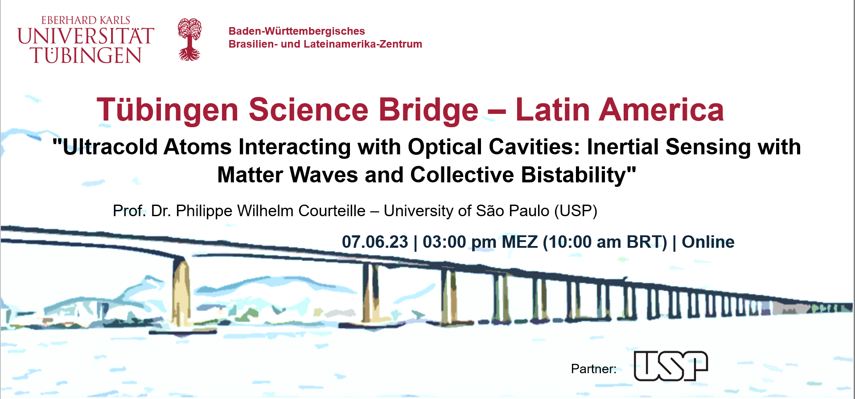

***Deutsche Version unten*** | *** Versão em português abaixo***
The next online seminar from the program Tübingen Science Bridge – Latin America will take place on June 7th at 10:00 am BRT (03:00 pm MEZ) and will focus on the area of Science and Medicine.
The lecture has the participation of Prof. Dr. Philippe Wilhelm Courteille – University of São Paulo (USP). He will put on the agenda the theme “Ultracold Atoms Interacting with Optical Cavities: Inertial Sensing with Matter Waves and Collective Bistability".
The program, an initiative of the Baden-Württemberg Center for Brazil and Latin America at the Universität Tübingen, aims to contribute to the internationalization of science and research. Scientists from several partner institutions will present their latest research data, promoting an integrated and constructive environment for scientific interaction and contributing global knowledge.
The lectures of the Tübingen Science Bridge are aimed at professors and scientific researchers, graduate students, as well as a more the general audience.
The online seminar will be held in English on the ZOOM platform in order to allow discussion and interaction.
More information and register link: https://bit.ly/TSB_070623

*** Versão em português ***
O próximo evento on-line do programa Tübingen Science Bridge – Latin America (Science and Medicine Edition) em 2023 acontecerá no dia 07 de junho às 10:00 am BRT (03:00 pm MEZ), tendo como foco as áreas da ciência e da medicina.
A palestra será realizada pelo Prof. Dr. Philippe Wilhelm Courteille, da Universidade de São Paulo (USP). Ele colocará em pauta o tema “Ultracold Atoms Interacting with Optical Cavities: Inertial Sensing with Matter Waves and Collective Bistability".
O programa, uma iniciativa do Baden-Württemberg Center for Brazil and Latin America at the Universität Tübingen, tem como foco a internacionalização da ciência e da pesquisa. Cientistas de diversas instituições parceiras apresentam seus últimos dados de pesquisa, promovendo um ambiente integrado e construtivo da ciência e, ainda, disseminando o conhecimento global.
As palestras on-line do Tübingen Science Bridge são destinadas a professores e pesquisadores científicos, alunos de pós-graduação, como também para o público em geral. Os webinars acontecem em inglês na plataforma ZOOM para permitir a discussão e interação.
Mais informações e link para inscrição: https://bit.ly/TSB_070623

***Deutsche Version ***
Das nächste Online-Seminar im Rahmen des Programms Tübingen Science Bridge – Latin America wird am 07. Juni um 03:00 pm MEZ (10:00 am BRT) stattfinden. Der Vortrag ordnet sich in den Bereich Naturwissenschaften und Medizin ein und wird von Prof. Dr. Philippe Wilhelm Courteille – University of São Paulo (USP).
Das Thema des Vortrags lautet “Ultracold Atoms Interacting with Optical Cavities: Inertial Sensing with Matter Waves and Collective Bistability".
Das Programm ist eine Initiative des Baden-Württembergischen Brasilien- und Lateinamerika-Zentrum. Das Ziel gilt es um einen Beitrag zur Internationalisierung von Wissenschaft und Forschung leisten. Hochkarätige Wissenschaftler:innen der verschiedenen Partnerinstitutionen präsentieren ihre neuesten Forschungsergebnisse und tragen damit zu einer gemeinsamen und konstruktiven Basis für die wissenschaftliche Zusammenarbeit bei.
Die Vorträge der Tübingen Science Bridge richten sich besonders an Hochschullehrer:innen und (Nachwuchs-)Wissenschaftler:innen, sowie an ein allgemeines wissenschaftlich interessiertes Publikum. Die Veranstaltungen finden auf Englisch über die Plattform ZOOM statt, um eine Diskussion und Interaktion zu ermöglichen.
Weitere Informationen und Anmeldungslink hier: https://bit.ly/TSB_070623

